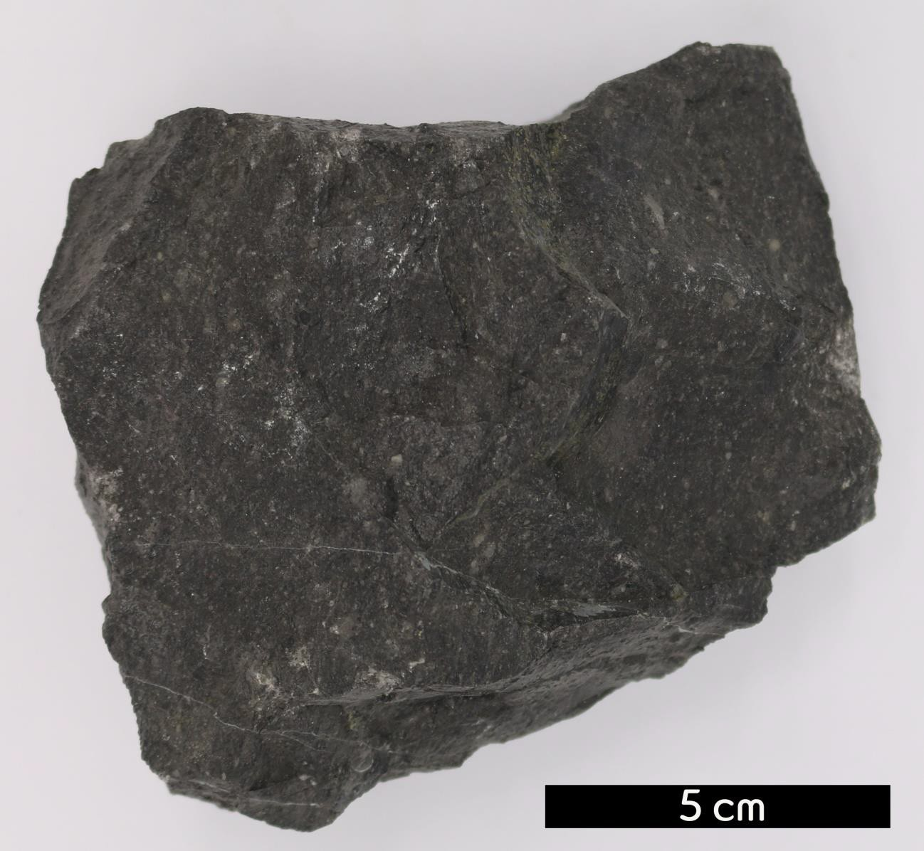
분류 : 화성암
- 암석이름 : 진주암(Perlite)
- 주요광물 : 화산유리
- 보유기관 : 강원대학교 지질학과
- 산지 : 경상북도 포항시 남구 장기면
- 특징
  - 규장질의 유리질 화산암이다.
  - 흑요암보다 수분을 많이 포함하여 적정 온도 이상의 열을 가했을 때 팽창하는 특징을 가지며, 이를 이용해 흑요암과 구분한다.
  - 성분상으로는 유문암과 같이 알칼리성 암석에 속한다.

